**INSTALAÇÃO DO RM**

* Detro do externo (HD MULTICLUBES)
* Pasta winapps -> Setups -> Rm2006 -> RMNUCLEUS -> Disk1 -> Execultar o setup
* Copiar conteúdo pasta BDE e colar no caminho Arquivos de programas/common files/bde (procurar bde no explorar do Windows)



* Acessar BDEAdministrator como administrador e mudar para os campos host name e server name para (server) e aplicar

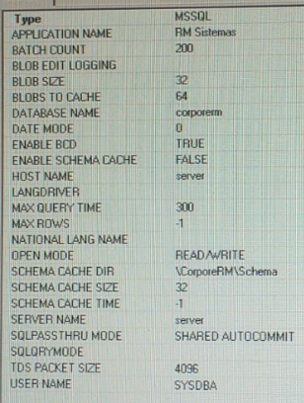

* Voltar ao hd externo e na raiz copiar a dll ntwdblib.dll para a pasta Windows/system32 e na pasta Arquivos de programas/common files/bde



* Depois acessar o servidor no endereço \\192.168.0.251 com o usuário administrador e senha s4nt4n4 e salvar credenciais.
* Configurar fonte de dados odbc em painel de controle/ferramentas administrativas

Escolher opção fonte de dados de sistema -> Adicionar -> sqlserver -> Nome: rm Descrição: rm / Servidor: server -> avançar -> escolher a opção de autenticação e colocar usuário relatório sem senha / avançar.

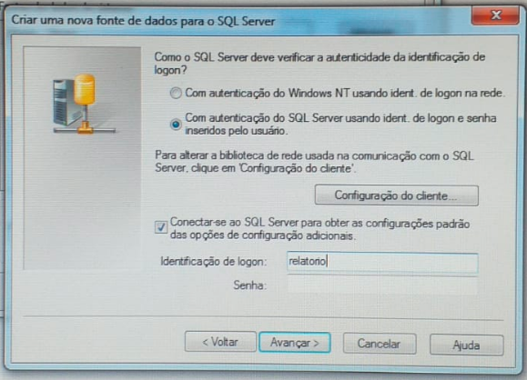

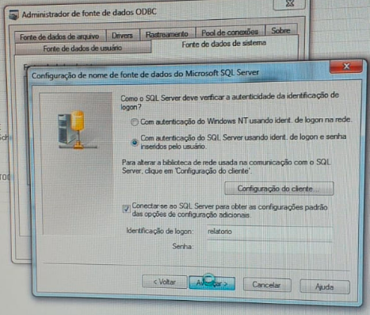

* Alterar o banco de dados padrão para “corporerm” – avançar

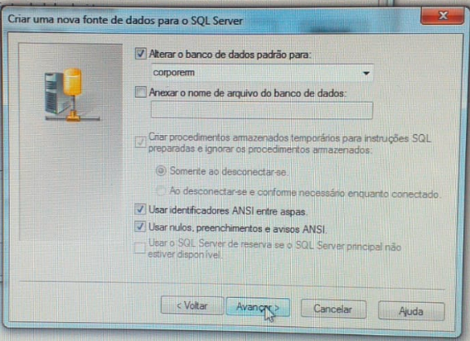

* Testar o banco de dados – se ok fechar  
  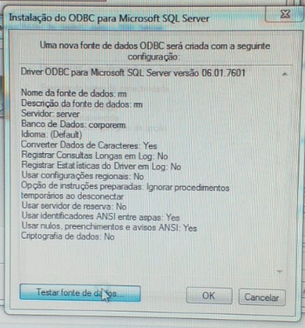
* Copiar o ntwdblid.rar do HD e jogar dentro da System32
* Executar o comando cliconfg -> Habilitar marcando pipes nomeados e tcp/ip e joga-los para a direita
* Depois aba alias -> adicionar alias do servidor 192.168.0.251 e o nome do servidor para server ok – aplicar

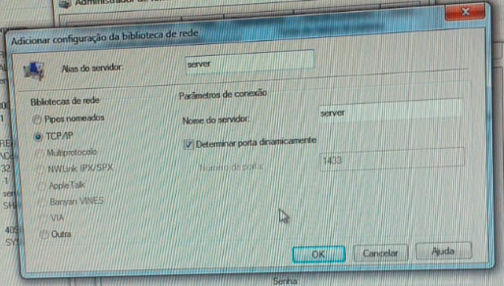

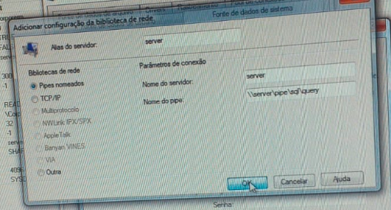

* Testar o RM.

**BACKUP SISTEMA RM**

* Área de trabalho remota: 192.168.0.251 (administrador/s4nt4n4)
* Abrir enterprise manager -> windows nt -> database -> sql_esperia com botão direito -> todas as tarefas e executar -> BKP database..

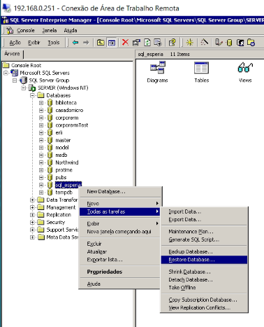

**(No final gera o arquivo sql_esperia.bak)**